РОССИЙСКИЙ УНИВЕРСИТЕТ ДРУЖБЫ НАРОДОВ

**Факультет физико-математических и естественных наук**

**Кафедра прикладной информатики и теории вероятностей**

домашняя работа №1

на тему Методы моделирования бизнес-процессов

Нотации IDEF0, IDEF3, eEPC

Дисциплина: Моделирование бизнес-процессов

Студент: Шутенко Виктория Михайловна

Группа: НФИбд-03-19

**МОСКВА**

2021 г.

Оглавление

1.Процесс «Выучить английский язык» в виде дерева узлов 2

2.Контекстная диаграмма IDEF0 для процесса «Выучить английский язык» 3

3.Диаграмма декомпозиции IDEF0 для процесса «Выучить английский язык» 4

4. Диаграмма декомпозиции IDEF0 для блока A1 процесса «Выучить английский язык» 5

5. Диаграмма декомпозиции IDEF0 для блока A2 процесса «Выучить английский язык» 6

6.Диаграмма IDEF3 для блока A1 процесса «Выучить английский язык» 6

7.Диаграмма ЕРС процесса «Выучить английский язык» 7

1. 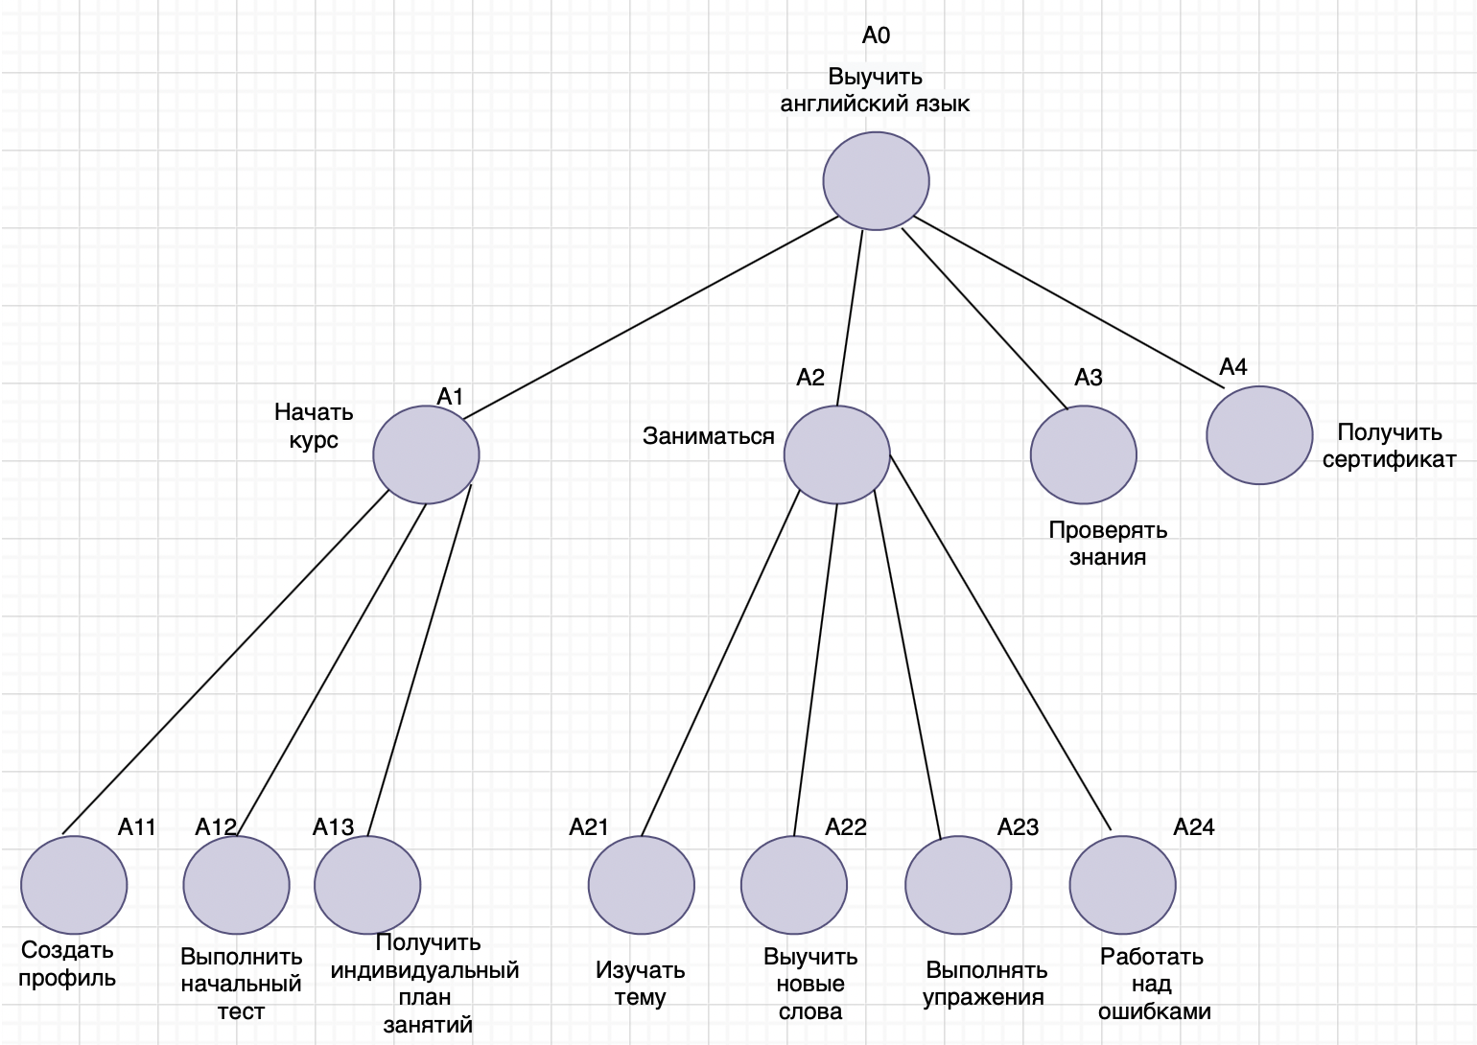Процесс «Выучить английский язык» в виде дерева узлов
2. 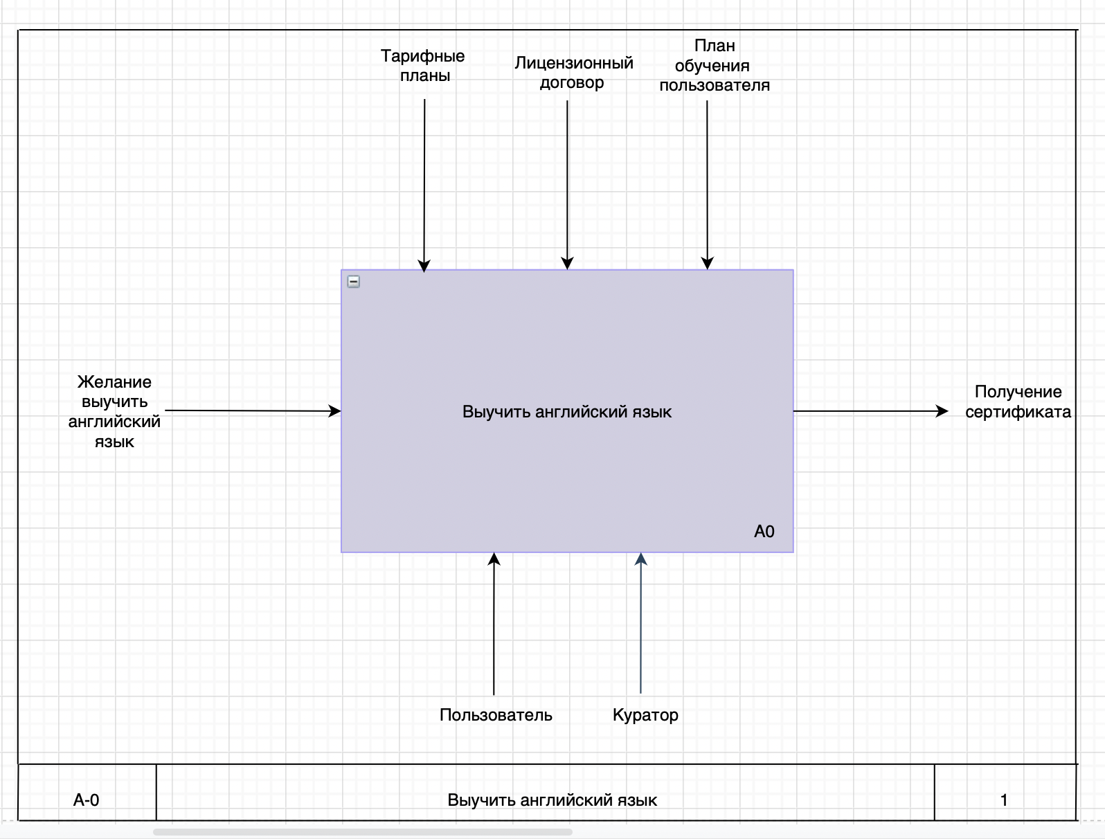Контекстная диаграмма IDEF0 для процесса «Выучить английский язык»
3. 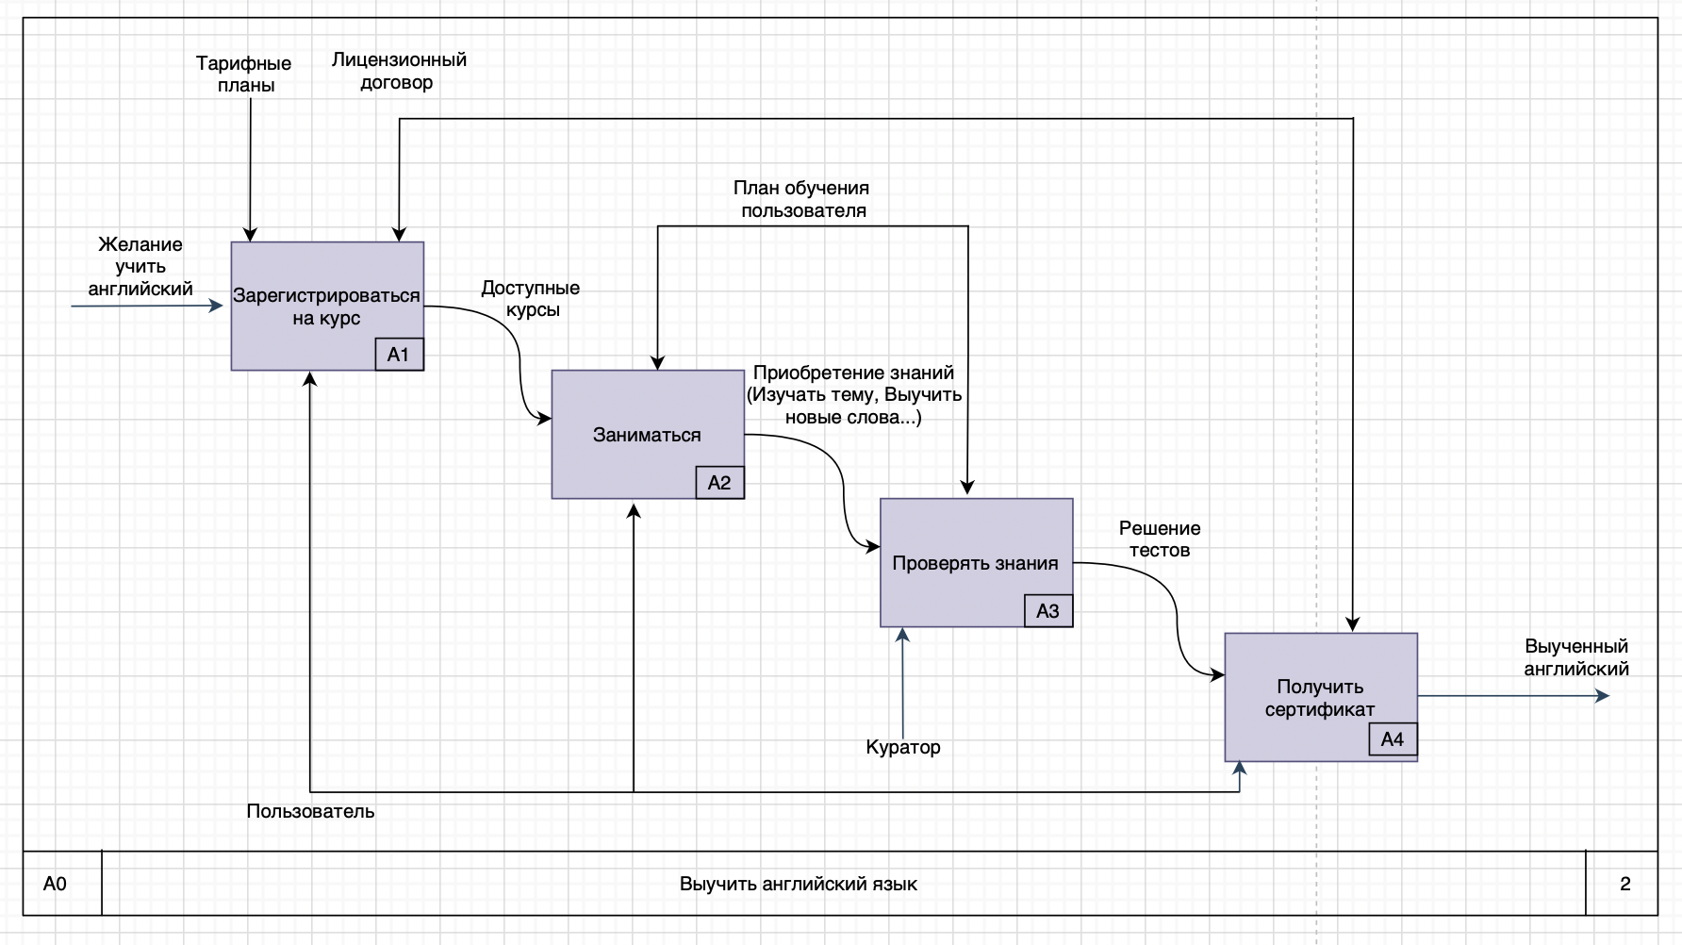Диаграмма декомпозиции IDEF0 для процесса «Выучить английский язык»
4. 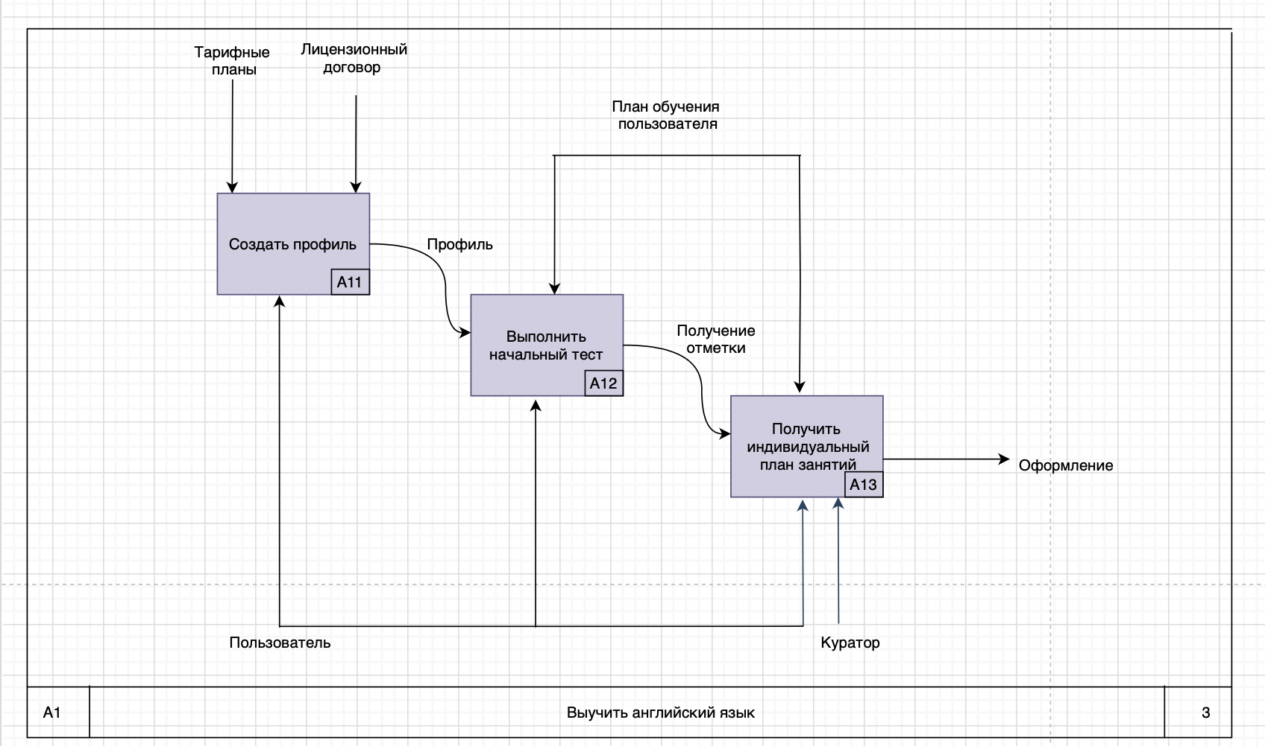Диаграмма декомпозиции IDEF0 для блока A1 процесса «Выучить английский язык»
5. 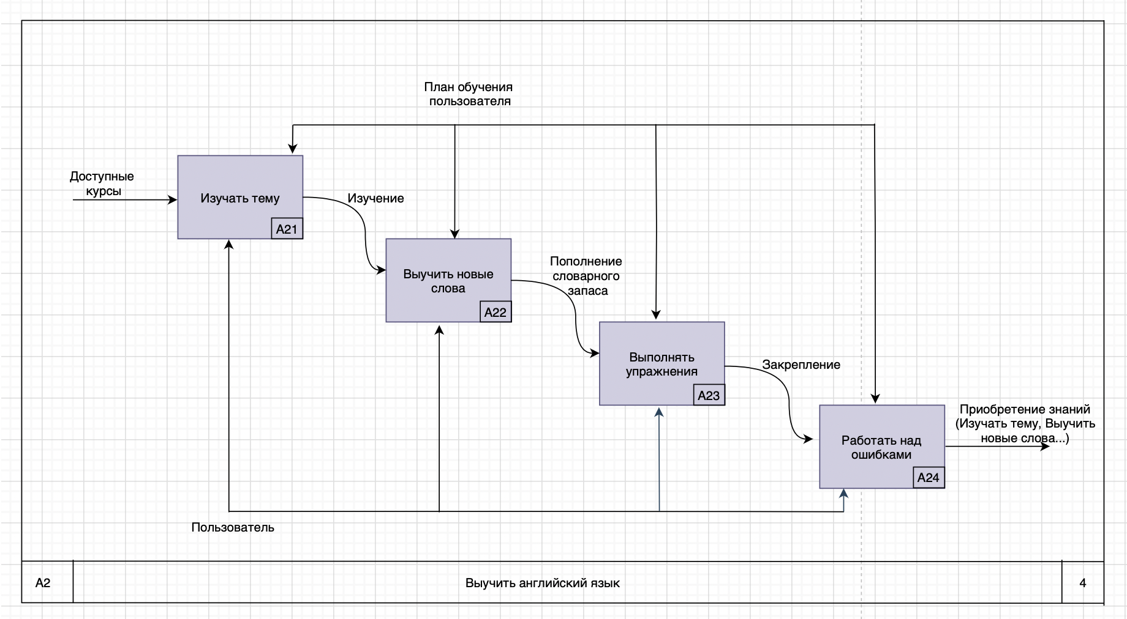Диаграмма декомпозиции IDEF0 для блока A2 процесса «Выучить английский язык»
6. Диаграмма IDEF3 для блока A1 процесса «Выучить английский язык»
7. Диаграмма ЕРС процесса «Выучить английский язык»

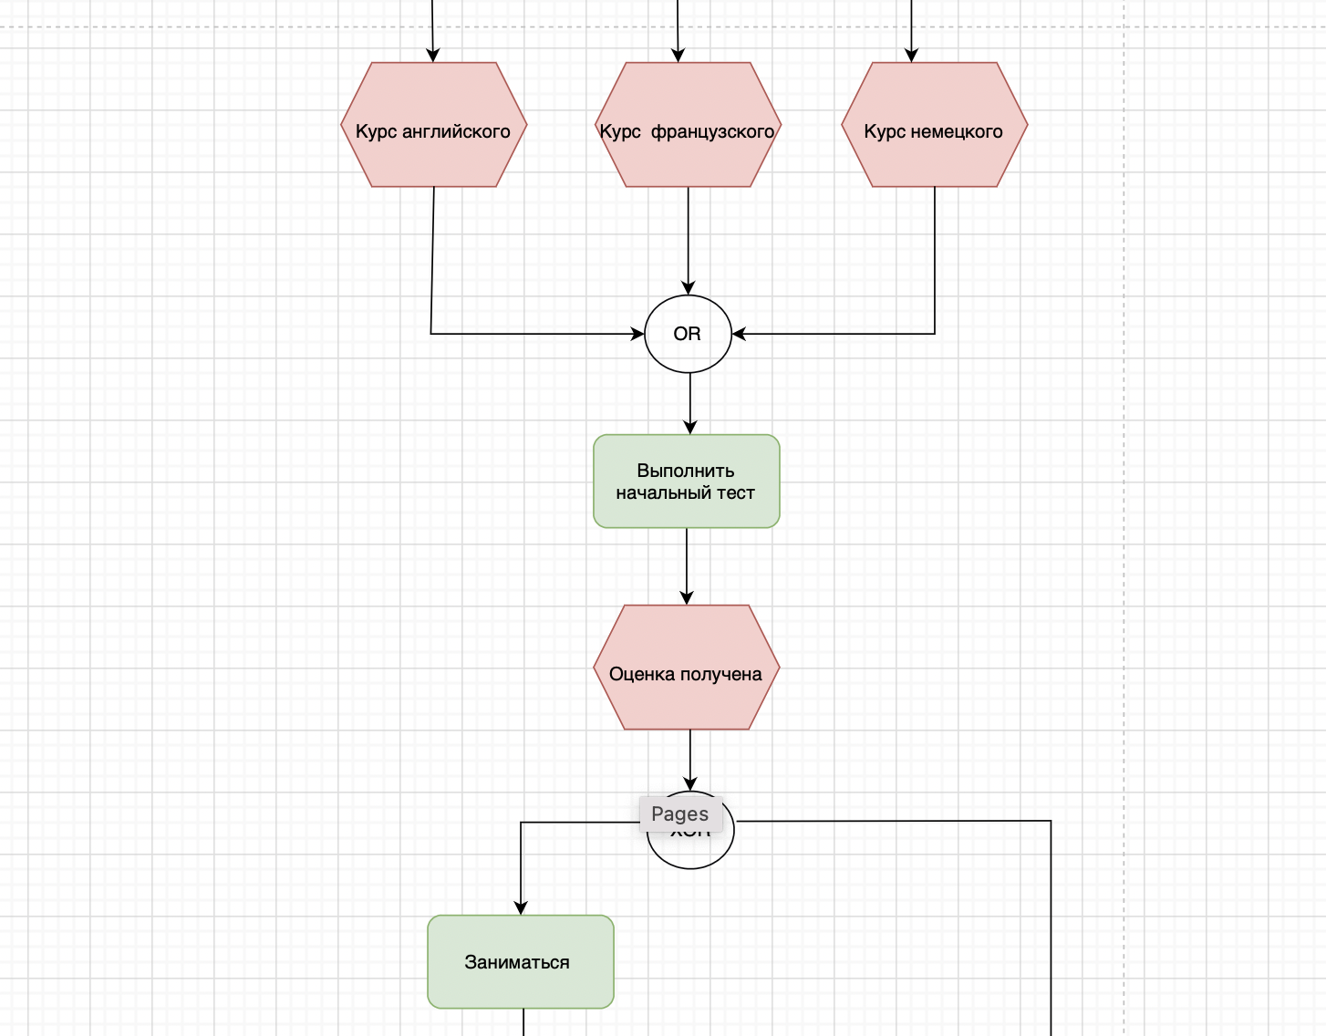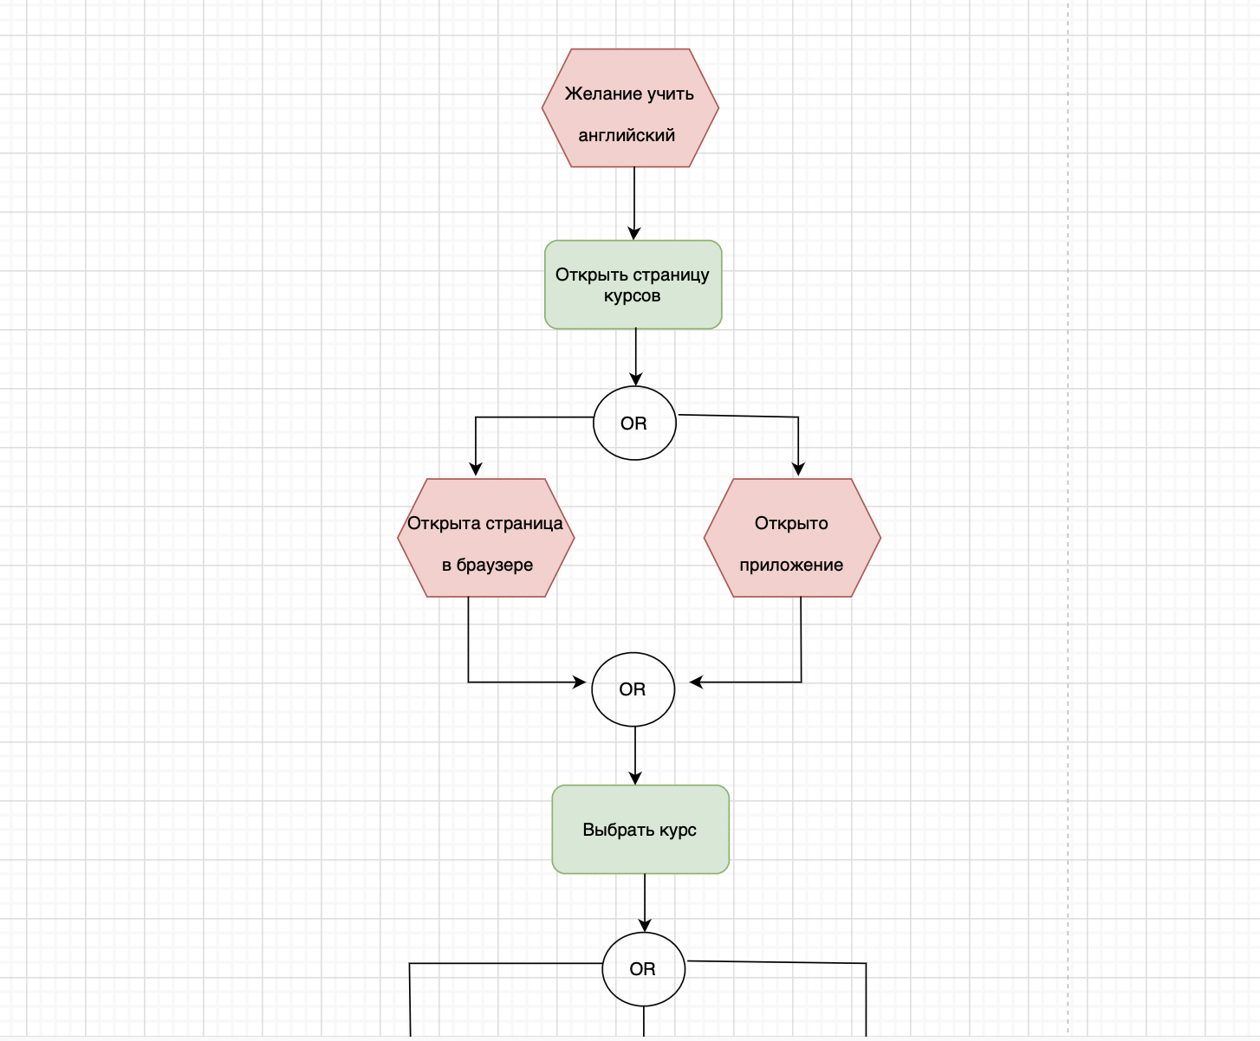

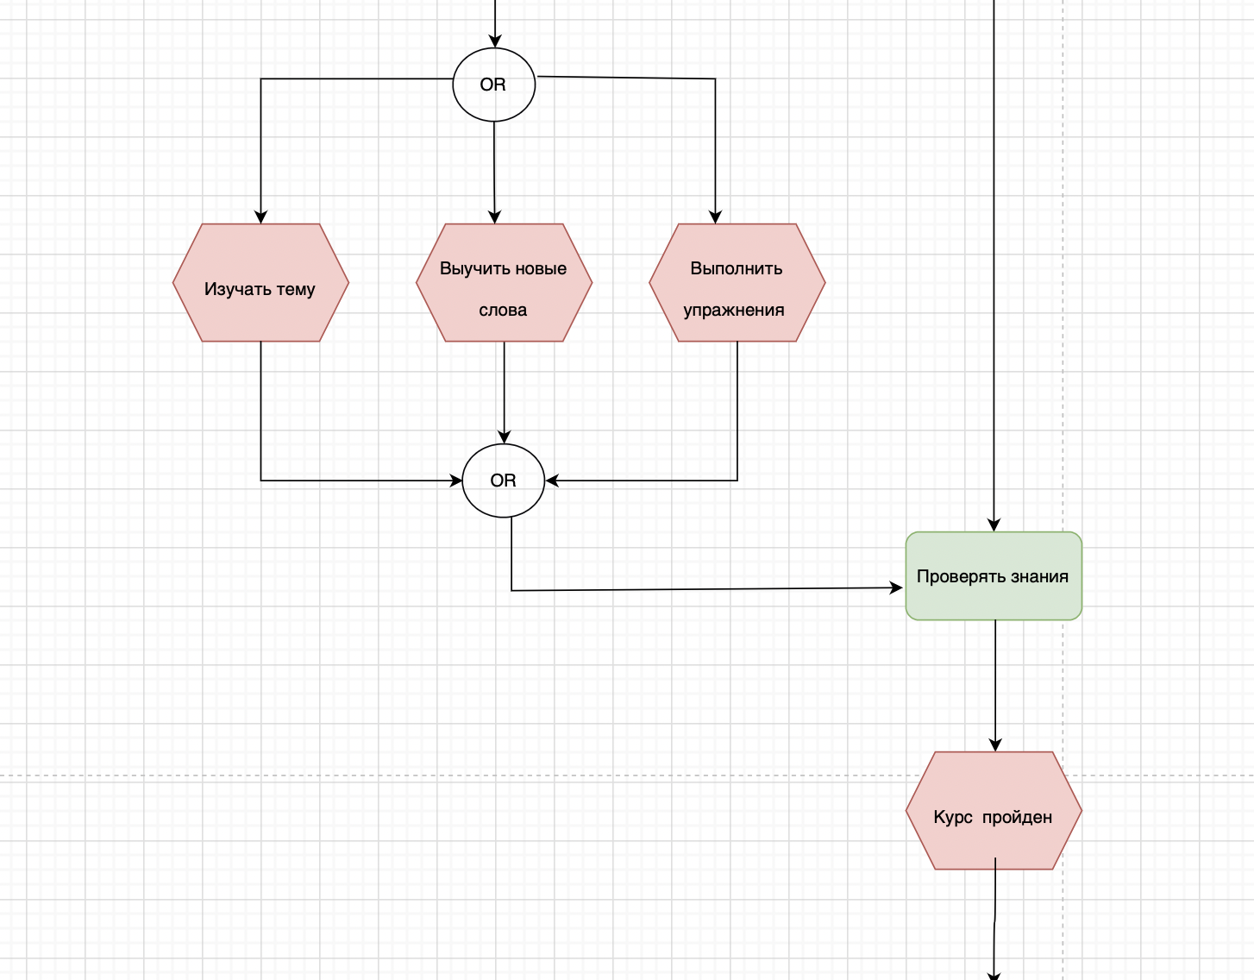

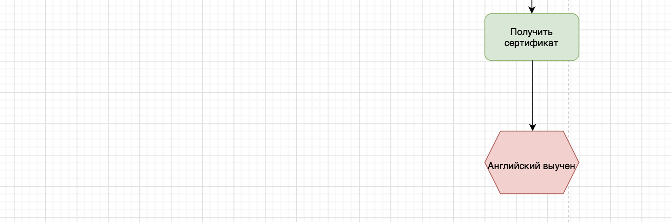

Вывод

Вывод: я приобрела навык работы с диаграммами процессов IDEF3, IDEF0, ЕРС.